青海省气象灾害预警信号发布与传播办法

（2007年12月14日青海省人民政府第76次常务会议审议通过 2007年12月22日省政府令第63号公布 根据2020年6月12日省政府令第125号《青海省人民政府关于修改和废止部分省政府规章的决定》修订 自2008年2月1日起施行）

第一条 为了规范气象灾害预警信号发布与传播，防御和减轻气象灾害,保护国家和人民生命财产安全,根据《中华人民共和国气象法》、《中华人民共和国突发事件应对法》和《青海省气象条例》,结合本省实际，制定本办法。

第二条 在本省行政区域内发布与传播气象灾害预警信号，适用本办法。

本办法所称气象灾害预警信号（以下简称预警信号），是指有发布权限的气象台站向社会公众发布的气象灾害预警信息。

预警信号由名称、图标、含义和防御指南组成，分为暴雨、暴雪、寒潮、大风、沙尘暴、高温、干旱、雷电、冰雹、霜冻、大雾、霾、道路结冰、雪灾、森林（草原）火险等种类（具体见《青海省气象灾害预警信号及防御指南》）。

第三条预警信号依据气象灾害可能造成的危害程度、紧急程度和发展态势一般划分为四级：一级（特别严重）、二级（严重）、三级（较重）和四级（一般），分别用红色、橙色、黄色和蓝色表示。

省气象主管机构可以根据国务院气象主管机构《气象灾害预警信号及防御指南》和本省防御减轻气象灾害的需要，选用或者增设预警信号种类，制定和完善防御指南，经国务院气象主管机构审查同意，报省人民政府备案后公布实施。

第四条 各级人民政府应当加强对预警信号发布与传播工作的领导，建立健全气象灾害预警和气象灾害防御社会联动机制，将预警信号发布与传播基础设施建设依法纳入城乡规划，建立畅通、有效的预警信号发布与传播渠道，扩大预警信号覆盖面。

第五条 省气象主管机构负责全省预警信号发布与传播的管理工作，组织气象灾害监测预警研究，不断提高气象灾害预警能力。

州(市)、县（市）气象主管机构负责本行政区域内的预警信号发布与传播的管理工作。

广播电视、新闻出版、通信等行政管理部门组织做好预警信号的传播工作。

第六条 县级以上人民政府教育、公安、自然资源､住房和城乡建设､交通运输､水利､农业农村､卫生健康､应急管理､通信､市政､文化和旅游等行政管理部门应当参照《青海省气象灾害预警信号及防御指南》，结合实际，完善专项应急预案，保证交通、通信、供水、排水、供电、供气、供热等公共设施的安全和正常运行。

第七条对在预警信号发布与传播工作中做出显著成绩的单位和个人，由县级以上人民政府或者省气象主管机构给予表彰或者奖励。

第八条 预警信号由县级以上气象主管机构所属气象台站统一无偿发布（包括预警信号的更新和解除）。

县级以上气象主管机构所属气象台站应当按照发布权限和业务流程，及时准确地发布预警信号，指明预警的区域，并根据天气变化和可能发生气象灾害情况，对所发布的预警信号予以更新或者解除。其他任何组织和个人不得向社会发布预警信号。

当同时出现或者预报出现多种气象灾害时，可以同时发布多种预警信号。

发布的预警信号应当及时报告本级人民政府和上级气象主管机构，并通知相关部门和承担预警信号传播工作的单位。

第九条 广播电台、电视台、报社和开展基础电信业务、增值电信业务的电信企业（以下简称承担预警信号传播工作的单位）应当无偿承担预警信号的传播工作**。**

预警信号发布后，发布预警信号的气象台站应当立即将预警信号传至当地承担预警信号传播工作的单位。

承担预警信号传播工作的单位收到气象台站直接提供的预警信号后，应当根据预警信号的级别，采用多种形式插播预警信号，在最短时间内完成传播工作。传播的预警信号应当标明发布预警信号的气象台站名称和发布时间，不得更改预警信号内容。

任何组织或者个人不得传播虚假预警信号。

第十条 气象台站和承担预警信号传播工作的单位应当建立稳定有效的合作机制，完善预警信号即时插播制度和可靠的预警信号传输渠道，保证预警信号传输安全畅通。

第十一条气象灾害预警区域的县级以上人民政府及有关部门在收到预警信号后，应当立即传播预警信号并根据预警信号的级别和防御指南的要求，组织有关单位和人员采取有效措施做好气象灾害防御工作，适时启动应急预案，避免或者减轻气象灾害。

乡镇人民政府、街道办事处、村(居)民委员会和社区收到预警信号后，应当通过广播、电话等多种手段及时向公众广泛传播。

学校、医院、机场、车站、码头、广场、公园、旅游景点等人口密集区和公共场所管理单位收到预警信号后，应当利用广播、告示、电子显示屏等设施立即传播预警信号，并根据防御气象灾害的需要启动应急预案。

第十二条各级人民政府及相关部门应当做好预警信号和气象灾害防御知识宣传工作。

气象主管机构应当通过编印预警信号宣传材料等多种方式宣传气象灾害防御知识，增强公众防灾减灾意识，提高公众自救互救能力。

广播、电视、报纸等新闻媒体应当做好预警信号宣传的相关工作。

第十三条 承担预警信号传播工作的单位违反本办法规定，不使用气象主管机构所属的气象台站直接提供的适时预警信号的，由有关气象主管机构责令改正，给予警告，可以并处5万元以下罚款。

第十四条违反本办法规定，传播虚假预警信号的，由有关气象主管机构责令改正，给予警告；负有直接责任的人员是国家工作人员的，依法给予处分；构成违反治安管理行为的，由公安机关依法给予处罚。

第十五条 违反本办法规定，未及时传播或者不传播预警信号，导致人民生命财产遭受严重损失的，对直接负责的主管人员和其他直接责任人员依法给予处分。

第十六条 违反本办法规定，气象主管机构及其所属气象台站的工作人员玩忽职守，导致预警信号的发布出现重大失误的，对直接负责的主管人员和其他直接责任人员给予处分；构成犯罪的，依法追究刑事责任。

第十七条 本办法自2008年2月1日起施行。2004年7月29日发布的《青海省灾害性天气预警信号发布办法》同时废止。

《青海省气象灾害预警信号及防御指南》与本办法同时公布。

青海省气象灾害预警信号及防御指南

一、暴雨预警信号

暴雨预警信号分四级，分别以蓝色、黄色、橙色、红色表示。

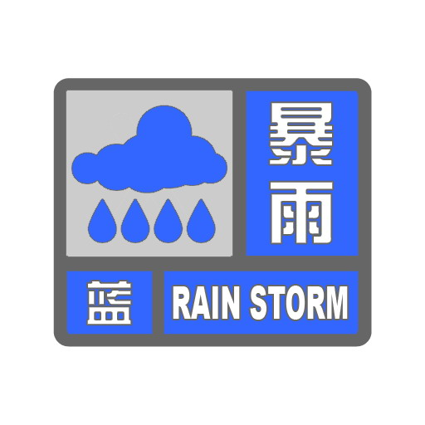（一）暴雨蓝色预警信号

图标：

含义：12小时内降雨量将达25毫米以上，或者已达25毫米以上且降雨可能持续（格尔木市区、大柴旦、茫崖、冷湖等年降水量小于100毫米的地区,降雨量达10毫米以上），易引发洪涝、滑坡、泥石流、城市内涝等灾害。

防御指南：

1.暴雨区的政府及相关部门按照职责做好防暴雨准备工作；

2.学校、幼儿园采取适当措施，保证学生和幼儿安全；

3.驾驶人员注意道路积水和交通堵塞，确保行车安全；

4.收盖露天晾晒物品，以防雨淋；

5.检查城市、农田、堤坝排水系统，做好排涝准备。

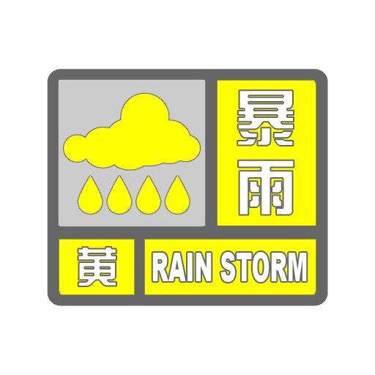（二）暴雨黄色预警信号

图标：

含义：6小时内降雨量将达25毫米以上，或者已达25毫米以上且降雨可能持续（格尔木市区、大柴旦、茫崖、冷湖等年降水量小于100毫米的地区,降雨量达10毫米以上），引发洪涝、滑坡、泥石流、城市内涝等灾害的可能性较大。

防御指南：

1.暴雨区的政府及相关部门按照职责做好防暴雨工作；

2.学校、幼儿园采取防御措施，保证学生和幼儿安全；

3.驾驶人员注意道路积水和交通堵塞，确保行车安全；

4.收盖露天晾晒物品，转移低洼易浸地区物资；

5.切断低洼地带有危险的室外电源；

6.检查城市、农田、堤坝排水系统，采取必要的排涝措施，塘堰、水库保持安全水位。

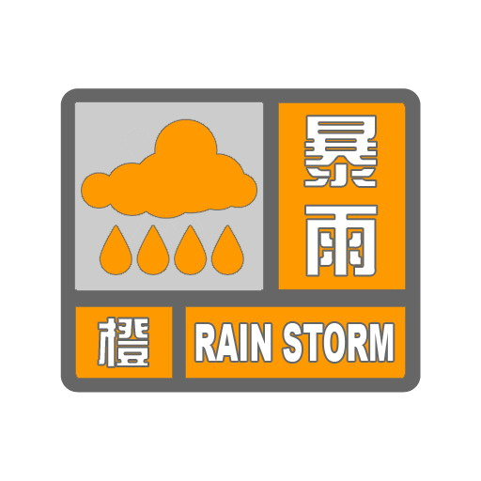（三）暴雨橙色预警信号

图标：

含义：3小时内降雨量将达25毫米以上，或者已达25毫米以上且降雨可能持续（格尔木市区、大柴旦、茫崖、冷湖等年降水量小于100毫米的地区,降雨量达10毫米以上），引发洪涝、滑坡、泥石流、城市内涝等灾害的可能性很大。

防御指南：

1.暴雨区的政府及相关部门做好暴雨的预防和应急准备工作；

2.根据路况在强降雨路段采取交通管制措施，在积水路段实行交通引导；

3.学校、幼儿园采取应急措施，保证学生和幼儿安全；

4.驾驶人员注意路滑和塌方，确保行车安全；

5.适时转移地质灾害危险地带的人员和危房居民；

6.切断有危险的室外电源，暂停户外作业；

7.收盖露天晾晒物品，转移低洼易浸地区物资；

8.做好城市、农田的排涝，注意防范暴雨可能造成的城市内涝、山洪、滑坡、泥石流等灾害。

（四）暴雨红色预警信号

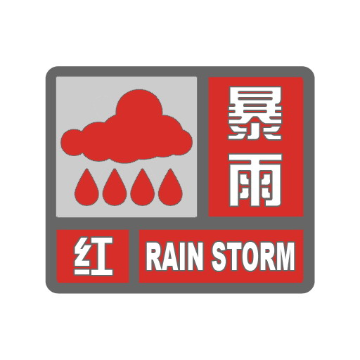

图标：

含义：3小时内降雨量将达50毫米以上，或者已达50毫米以上且降雨可能持续（格尔木市区、大柴旦、茫崖、冷湖等年降水量小于100毫米的地区,降雨量达17毫米以上，青海南部地区1小时降雨达25毫米以上），引发洪涝、滑坡、泥石流、城市内涝等灾害的可能性非常大。

防御指南：

1.暴雨区的政府及相关部门按照职责做好防暴雨应急和抢险工作；

2.在强降雨路段采取交通管制措施，在积水路段实行交通引导；

3.处于危险地带的单位可以停业、学校可以停课；

4.驾驶人员注意路滑和塌方，确保行车安全；

5.及时转移地质灾害危险地带的人员和危房居民，人员应留在安全处所，户外人员到安全场所暂避；

6.切断有危险的室外电源，暂停户外作业；

7.收盖露天晾晒物品，转移低洼易浸地区物资；

8.做好城市内涝、山洪、滑坡、泥石流等灾害的防御和抢险工作。

二、暴雪预警信号

暴雪预警信号分四级，分别以蓝色、黄色、橙色、红色表示。

（一）暴雪蓝色预警信号

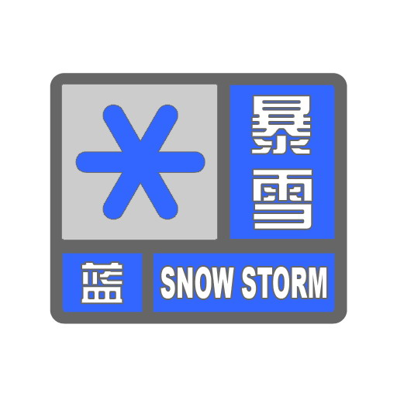

图标：

含义： 12小时内降雪量将达5毫米以上，或者已达5毫米以上且降雪持续（格尔木市区、大柴旦、茫崖、冷湖等年降水量小于100毫米的地区,降雪量达3毫米以上），可能对交通或者农牧业有影响。

防御指南：

1.暴雪区的政府及相关部门按照职责做好防暴雪和防冻害准备工作；

2.进行道路、铁路、电力设施巡查维护，做好城市道路积雪的清扫工作；

3.老弱病幼人群注意防寒保暖；

4.行人注意防寒防滑，驾驶人员小心驾驶，车辆采取防滑措施；

5.加固塑料大棚、简易大棚等易被雪压的搭建物。

（二）暴雪黄色预警信号

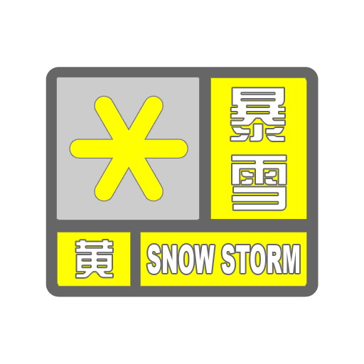

图标：

含义：6小时内降雪量将达5毫米以上，或者已达5毫米以上且降雪持续（格尔木市区、大柴旦、茫崖、冷湖等年降水量小于100毫米的地区,降雪量达3毫米以上），可能对交通或农牧业有较大影响。

防御指南：

1.暴雪区的政府及相关部门按照职责落实防暴雪和防冻害措施；

2.加强道路、铁路、电力设施巡查维护，做好城市道路积雪的清扫工作；

3.老弱病幼人群注意防寒保暖；

4.行人注意防寒防滑，驾驶人员小心驾驶，车辆采取防滑措施；

5.加固塑料大棚、简易大棚等易被雪压的搭建物；

6.农业、牧业和种养殖业采取必要的防御措施。

（三）暴雪橙色预警信号

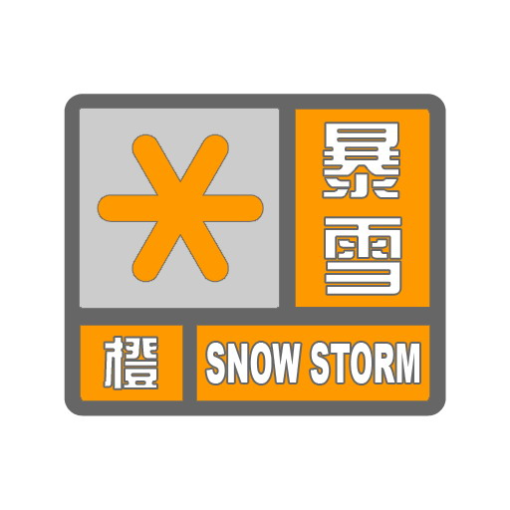

图标：

含义：6小时内降雪量将达10毫米以上，或者已达10毫米以上且降雪持续（格尔木市区、大柴旦、茫崖、冷湖等年降水量小于100毫米的地区,降雪量达5毫米以上），可能对交通和农牧业有较大影响或已对交通或农牧业造成较大影响。

防御指南：

1.暴雪区的政府及相关部门做好防暴雪、冻害的预防和应急准备工作；

2.加强道路、铁路、电力设施巡查维护，做好城市道路积雪的清除工作；

3.对积雪道路进行交通引导或管制；

4.老弱病幼人群注意防寒保暖；

5.减少不必要的户外活动；

6.加固塑料大棚、简易大棚等易被雪压的搭建物，将户外牲畜赶入棚圈喂养；

7.农业、牧业和种养殖业采取应急措施。

（四）暴雪红色预警信号

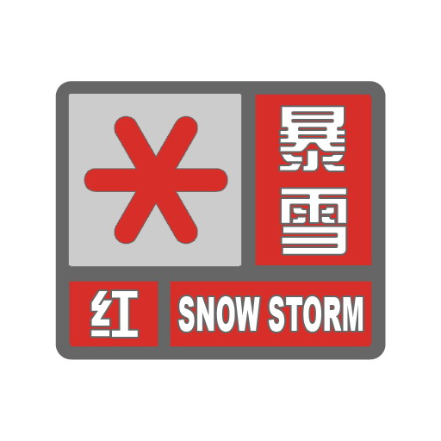

图标：

含义：6小时内降雪量将达15毫米以上，或者已达15毫米以上且降雪持续（格尔木市区、大柴旦、茫崖、冷湖等年降水量小于100毫米的地区,降雪量达10毫米以上），可能对交通、农牧业及人民生命财产安全有重大影响或已对交通、农牧业及人民生命财产安全造成重大影响。

防御指南：

1.暴雪区的政府及相关部门按照职责做好防暴雪和防冻害应急和抢险工作；

2.加强道路、铁路、电力设施巡查维护，做好城市道路积雪的清除工作；

3.封闭积雪道路，必要时飞机暂停起降、火车暂停运行、高速公路暂时封闭；

4.老弱病幼人群注意防寒保暖；

5.处于危险地带的单位可以停业、学校可以停课；

6.减少不必要的户外活动；

7.加固塑料大棚、简易大棚等易被雪压的搭建物，及时将户外牲畜赶入棚圈或赶到安全地带躲避；

8.农业、牧业和种养殖业采取应急措施。

三、寒潮预警信号

寒潮预警信号分三级，分别以黄色、橙色、红色表示。

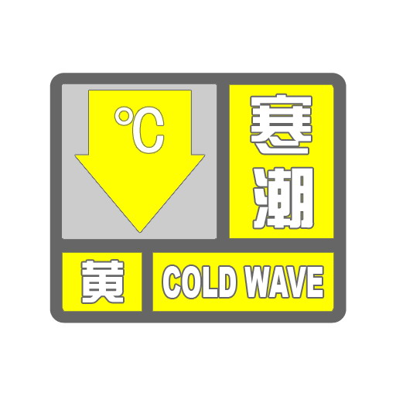（一）寒潮黄色预警信号

图标：

含义：春季（3～5月）和秋季（9～11月），24小时内日平均气温将要下降6℃以上或已下降到6℃以上，最低气温小于等于2℃，并可能持续，陆地平均风力达4级以上。冬季（12～2月），24小时内日平均气温将下降4℃以上并可能持续。

防御指南：

1.政府及相关部门按照职责做好防寒潮工作；

2.注意添衣保暖；

3.高空等户外作业人员采取防冻防风措施；

4.对农作物、牲畜、家禽等采取防寒措施。

（二）寒潮橙色预警信号

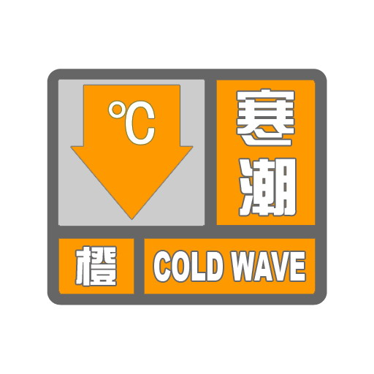

图标：

含义：春季（3～5月）和秋季（9～11月），24小时内日平均气温将要下降8℃以上或已下降到8℃以上，最低气温小于等于0℃，并可能持续，陆地平均风力达4级以上。冬季（12～2月），24小时内日平均气温将下降6℃以上并可能持续。

防御指南：

1.政府及相关部门按照职责适时启动应急预案，做好防寒潮应急准备工作；

2.电力、燃气部门加强能源调度；

3.注意添衣保暖；

4.高空等户外作业人员采取防冻防风措施；

5.农业、畜牧业等采取防寒防冻措施，做好农作物、牲畜、家禽等的防寒工作。

（三）寒潮红色预警信号

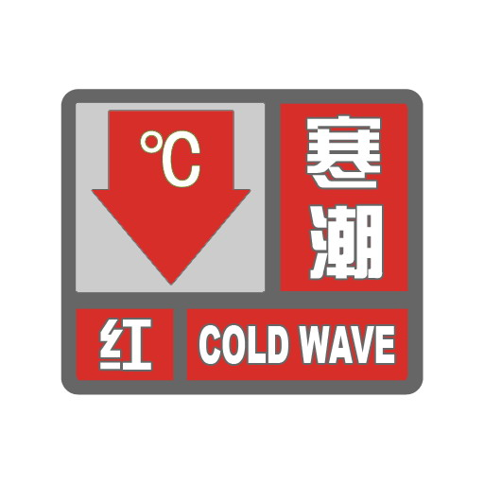图标：

含义：春季（3～5月）和秋季（9～11月），24小时内日平均气温将要下降10℃以上或已下降到10℃以上，最低气温小于等于0℃，并可能持续，陆地平均风力达4级以上。冬季（12～2月），24小时内日平均气温将下降8℃以上并可能持续。

防御指南：

1.政府及相关部门按照职责做好防寒潮应急和抢险工作；

2.电力、燃气部门加强能源调度；

3.注意添衣保暖；

4.暂停户外作业，减少不必要的户外活动；

5.农业、畜牧业等积极采取防寒防冻措施，做好农作物、牲畜、家禽等的防寒工作。

四、大风预警信号

大风预警信号分三级，分别以黄色、橙色、红色表示。

（一）大风黄色预警信号

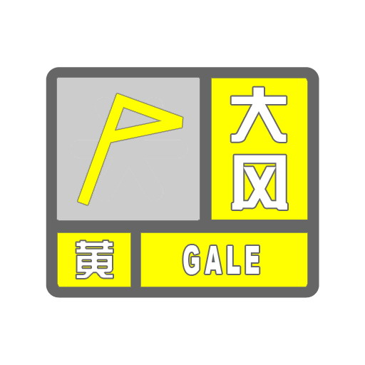

图标：

含义：12小时内可能受大风影响,平均风力可达8级，阵风9级以上；或者已经受大风影响, 平均风力为8级，阵风9级并可能持续（西宁及海东地区平均风力达7级，阵风8级以上）。

防御指南：

1.政府及相关部门按照职责做好防大风工作；

2.关好门窗，加固围板、棚架、广告牌等易被风吹动的搭建物,妥善安置易受大风影响的室外物资和物品，遮盖建筑物资；

3.不要在广告牌、临时搭建物等下面逗留；

4.停止露天集体活动，切断户外危险电源。

（二）大风橙色预警信号

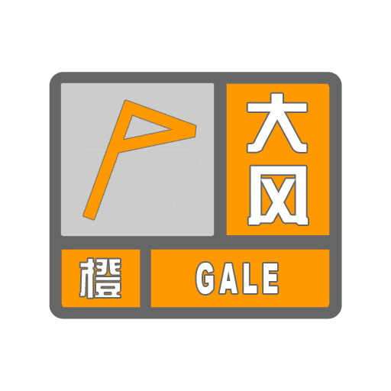

图标：

含义：6小时内可能受大风影响,平均风力可达9级，阵风10级以上；或者已经受大风影响, 平均风力为9级，阵风10级并可能持续（西宁及海东地区平均风力达8级，阵风9级以上）。

防御指南：

1.政府及相关部门按照职责适时启动应急预案，做好防大风应急准备工作；

2.关好门窗，加固围板、棚架、广告牌等易被风吹动的搭建物,妥善安置易受大风影响的室外物资和物品，遮盖建筑物资；

3.不要在广告牌、临时搭建物等下面逗留，人员尽可能停留在防风安全的地方；

4.停止露天集体活动，暂停高空、户外作业，切断户外危险电源和广告招牌电源；

5.机场、高速公路积极采取措施，保障交通安全。

（三）大风红色预警信号

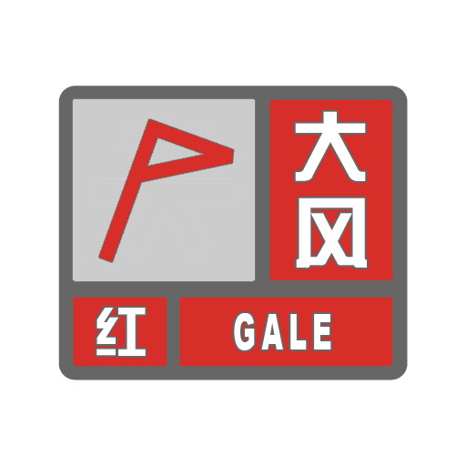

图标：

含义：6小时内可能受大风影响,平均风力可达10级，阵风11级以上；或者已经受大风影响, 平均风力为10级，阵风11级并可能持续（西宁及海东地区平均风力达9级，阵风10级以上）。

防御指南：

1.政府及相关部门按照职责做好防大风应急和抢险工作；

2.关好门窗，加固围板、棚架、广告牌等易被风吹动的搭建物,妥善安置易受大风影响的室外物资和物品，遮盖建筑物资；

3.房屋抗风能力较弱的学校和单位可停课、停业；

4.人员尽可能停留在防风安全的地方，不要随意外出；

5.停止露天集体活动，暂停高空、户外作业，切断户外危险电源和广告招牌电源；

6. 机场、高速公路积极采取措施，保障交通安全。

**五、沙尘暴预警信号**

沙尘暴预警信号分三级，分别以黄色、橙色、红色表示。

1. 沙尘暴黄色预警信号

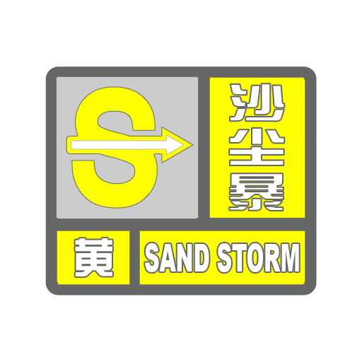

图标：

含义：12小时内可能出现沙尘暴天气（能见度小于1000米）或者已经出现沙尘暴天气并可能持续。

防御指南：

1.政府及相关部门按照职责做好防沙尘暴工作；

2.呼吸道疾病患者、对风沙较敏感人员不要到室外活动；

3.驾驶人员注意沙尘暴变化，小心驾驶；

4.注意携带口罩，纱巾等防尘用品，以免沙尘对眼睛和呼吸道造成损伤；

5.关好门窗，加固易被风吹动的搭建物，妥善安置易受大风影响的室外物资和物品，做好精密仪器的密封工作。

（二）沙尘暴橙色预警信号

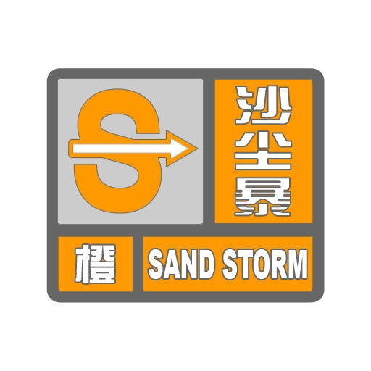

图标：

含义：6小时内可能出现强沙尘暴天气（能见度小于500米），或者已经出现强沙尘暴天气并可能持续。

防御指南：

1.政府及相关部门按照职责适时启动应急预案，做好防沙尘暴应急准备工作；

2.呼吸道疾病患者、对风沙较敏感人员不要到室外活动；

3.机场、高速公路及铁路运输单位做好防护措施，驾驶人员注意沙尘暴变化，小心驾驶；

4.户外人员应当带好口罩、纱巾等防尘用品，注意交通安全；

5.停止露天集体活动，暂停高空和户外作业；

6.刮风时不要在广告牌、临时搭建物和树下逗留；

7.关好门窗，加固易被风吹动的搭建物，妥善安置易受大风影响的室外物资和物品，做好精密仪器的密封工作。

（三）沙尘暴红色预警信号

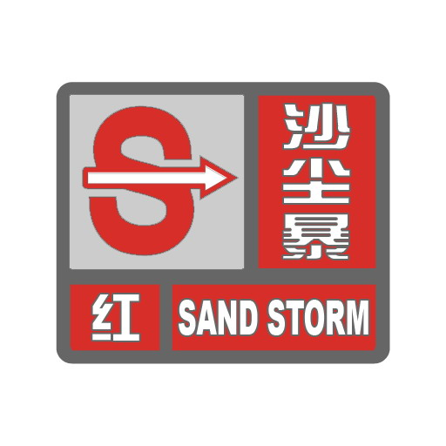

图标：

含义：6小时内可能出现特强沙尘暴天气（能见度小于50米），或者已经出现特强沙尘暴天气并可能持续。

防御指南：

1.政府及相关部门按照职责做好防沙尘暴应急和抢险工作；

2.学校、幼儿园推迟上学或放学，直至特强沙尘暴结束；

3.人员尽可能停留在防风防沙安全的地方，不要在户外活动；

4.飞机暂停起降，火车暂停运行，高速公路暂时封闭；

5.停止露天集体活动，暂停高空、户外作业；

6.刮风时不要在广告牌、临时搭建物和树下逗留；

7.关好门窗，加固易被风吹动的搭建物，妥善安置易受大风影响的室外物资和物品，做好精密仪器的密封工作。

**六、高温预警信号**

高温预警信号分三级，分别以黄色、橙色、红色表示。

（一）高温黄色预警信号

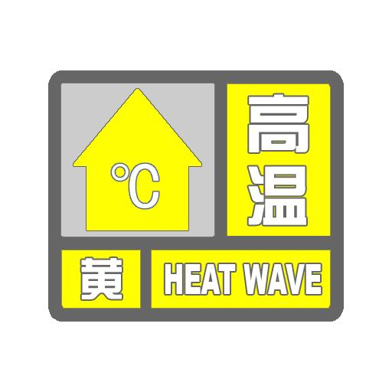

图标：

含义：24小时内最高气温将要或者已经升至35℃以上。

防御指南：

1.有关部门和单位按照职责做好防暑降温准备工作；

2.午后高温时段尽量避免户外活动；

3.对老弱病幼人群提供防暑降温指导；

4.高温环境下作业的人员采取防暑降温措施；

5.注意食品卫生，加强防暑降温知识宣传。

（二）高温橙色预警信号

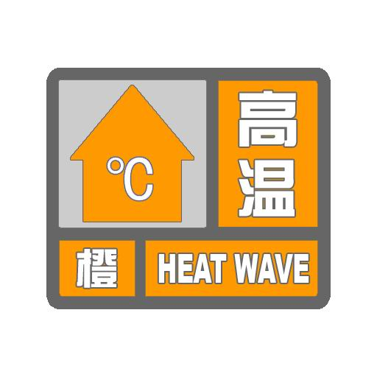

图标：

含义：24小时内最高气温将要或者已经升至37℃以上。

防御指南：

1.有关部门和单位按照职责落实防暑降温措施；

2.午后高温时段尽量避免户外活动；

3.对老弱病幼人群提供防暑降温指导，并采取必要的防护措施；

4.高温环境下作业的人员应当缩短连续工作的时间；

5.注意食品卫生，加强防暑降温知识宣传；

6.注意防范因用电量过高，以及电线、变压器等电力负载过大而引发的火灾。

（三）高温红色预警信号

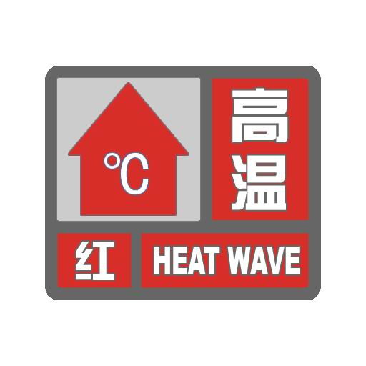

图标：

含义：24小时内最高气温将要或者已经升至40℃以上。

防御指南：

1.有关部门和单位按照职责采取防暑降温应急措施；

2.采取措施，确保城市正常供水、供电；

3.中小学校在高温时段可决定停课；

4.午后高温时段尽量避免户外活动；

5.对老弱病幼人群采取保护措施；

6.高温环境下作业的人员缩短连续工作的时间，暂停高温时段露天作业；

7.注意食品卫生，加强防暑降温知识宣传；

8.注意防范因用电量过高，以及电线、变压器等电力负载过大而引发的火灾。

**七、雷电预警信号**

雷电预警信号分三级，分别以黄色、橙色、红色表示。

（一）雷电黄色预警信号

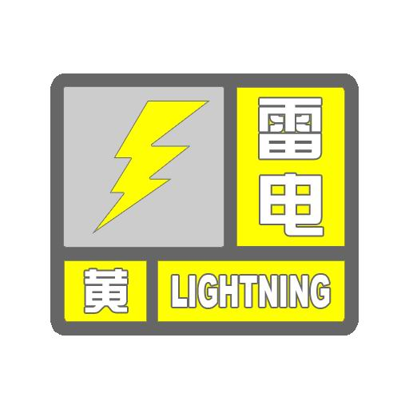

图标：

含义：3小时内可能发生雷电活动，可能会造成雷电灾害事故。

防御指南：

1.政府及相关部门按照职责落实防雷措施；

2.密切关注天气，尽量避免户外活动；

3.暂停露天集体活动和高空等户外作业。

（二）雷电橙色预警信号

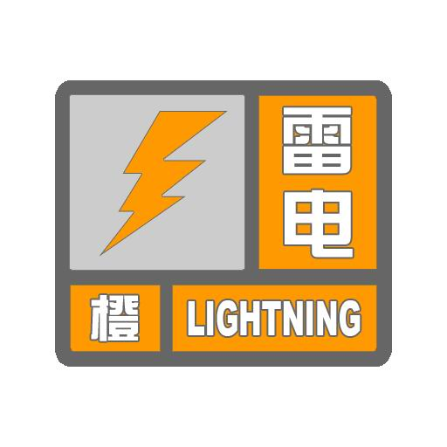

图标：

含义： 1小时内发生雷电活动的可能性很大，或者已经受雷电活动影响，且可能持续，出现雷电灾害事故的可能性比较大。

防御指南：

1.政府及相关部门按照职责落实防雷应急措施；

2.人员应当留在室内，并关好门窗；

3.暂停露天集体活动和高空等户外作业；

4.户外人员尽量躲入有防雷设施的建筑物或者汽车内；

5.切断危险电源，远离金属门窗，不要在树下、电杆下、塔吊下或山顶躲避；

6.在空旷场地不要打伞，不要把农具、羽毛球拍、高尔夫球杆等金属物品扛在肩上。

（三）雷电红色预警信号

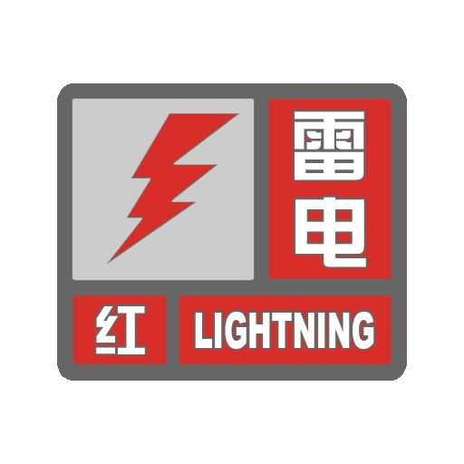图标：

含义： 1小时内发生雷电活动的可能性非常大，或者已经有强烈的雷电活动发生，且可能持续，出现雷电灾害事故的可能性非常大。

防御指南：

1.政府及相关部门按照职责做好防雷应急和抢险工作；

2.人员应当留在室内，并关好门窗；

3.暂停露天集体活动和高空等户外作业；

4.户外人员应当躲入有防雷设施的建筑物或者汽车内；

5.切断危险电源，远离金属门窗，不要在树下、电杆下、塔吊下或山顶躲避；

6.在空旷场地不要打伞，不要把农具、羽毛球拍、高尔夫球杆等金属物品扛在肩上。

7.切勿接触天线、水管、铁丝网、金属门窗、建筑物外墙、金属管道，远离电线等带电设备和其他类似金属装置；

8.尽量不要使用无防雷装置或者防雷装置不完备的电视、电话等电器，出现雷电时应当关闭手机。

**八、冰雹预警信号**

冰雹预警信号分二级，分别以橙色、红色表示。

（一）冰雹橙色预警信号

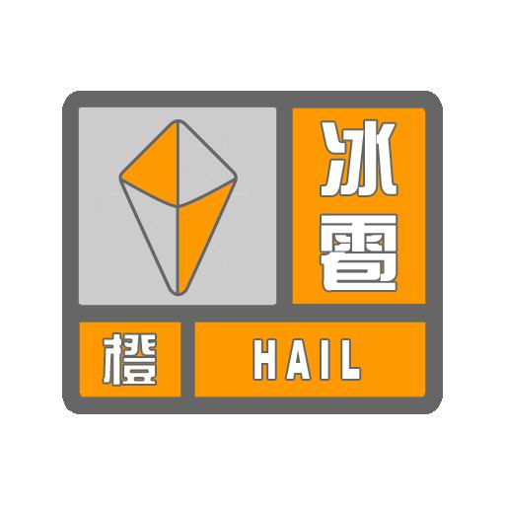

图标：

含义：3小时内可能出现冰雹天气，并可能造成雹灾。

防御指南：

1.政府及相关部门按照职责做好防冰雹的应急准备工作；

2.人工防雹作业单位做好人工消雹的作业准备并伺机进行人工消雹作业；

3.户外行人立即到安全的地方暂避；

4.驱赶家禽、牲畜进入有顶棚的场所，妥善保护易受冰雹袭击的汽车等室外物品或者设备；

5.注意防御冰雹天气伴随的雷电灾害。

（二）冰雹红色预警信号

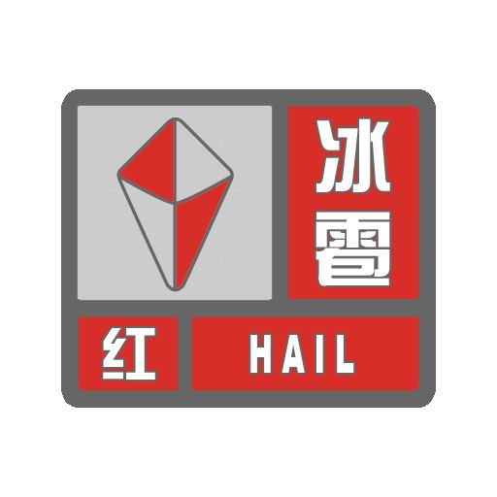

图标：

含义：1小时内出现冰雹可能性极大，并可能造成重雹灾。

防御指南：

1.政府及相关部门按照职责做好防冰雹应急和抢险工作；

2.人工防雹作业单位进行防雹消雹作业；

3.户外行人立即到安全的地方暂避；

4.驱赶家禽、牲畜进入有顶棚的场所，妥善保护易受冰雹袭击的汽车等室外物品或者设备；

5.关闭手机等无线通信工具；

6.注意防御冰雹天气伴随的雷电灾害。

**九、霜冻预警信号**

霜冻预警信号分三级，分别以黄色、橙色、红色表示。

（一）霜冻黄色预警信号

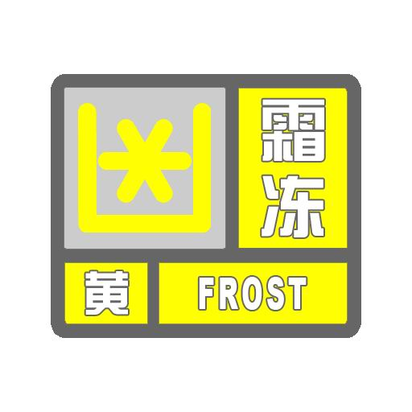

图标：

含义：农作物生长季节（3～10月），24小时内地面最低温度将要下降到0℃以下，对农业将产生影响，或者已经降到0℃以下，对农业已经产生影响，并可能持续（轻度霜冻）。

防御指南：

1.政府及农林主管部门按照职责做好防霜冻准备工作；

2.农村牧区基层组织和农牧民要关注当地霜冻预警信息,以便采取措施加强防护；

3.对农作物、经济作物、树种等采取一定的防护措施。

（二）霜冻橙色预警信号

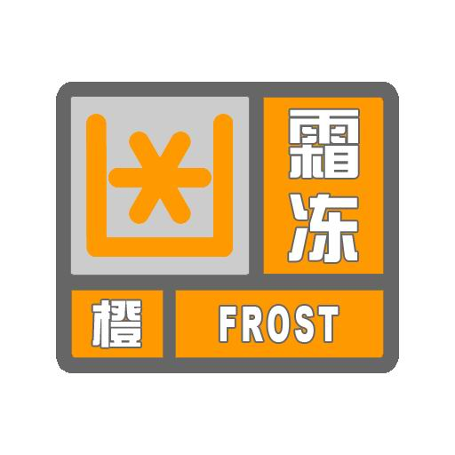

图标：

含义：24小时内地面最低温度将要下降到零下3℃以下，对农业将产生严重影响，或者已经降到零下3℃以下，对农业已经产生严重影响，并可能持续。（中度霜冻）。

防御指南：

1.政府及农林主管部门按照职责做好防霜冻应急准备工作；

2.农村牧区基层组织要广泛发动群众，防灾抗灾；

3.对农作物、经济作物、树种等采取防冻措施；

4.准备一定量的农作物种子，以备重播和补种之用。

（三）霜冻红色预警信号

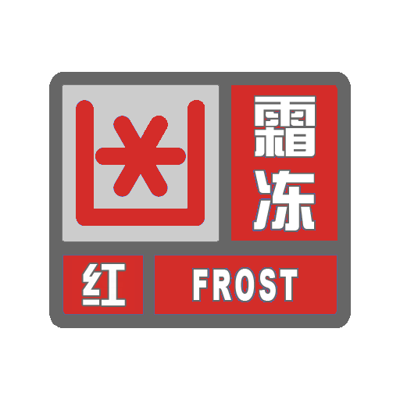

图标：

含义：24小时内地面最低温度将要下降到零下5℃以下，对农业将产生严重影响，或者已经降到零下5℃以下，对农业已经产生严重影响，并将持续。（重度霜冻）。

防御指南：

1.政府及农林主管部门按照职责做好防霜冻应急和救灾工作；

2.农村牧区基层组织要广泛发动群众，防灾抗灾；

3.对农作物、经济作物、树种、牲畜等采取防霜冻和冰冻措施，尽量减少损失；

4.根据已出苗的农作物面积情况，准备大量的农作物种子，以备重播和补种之用。

**十、大雾预警信号**

大雾预警信号分三级，分别以黄色、橙色、红色表示。

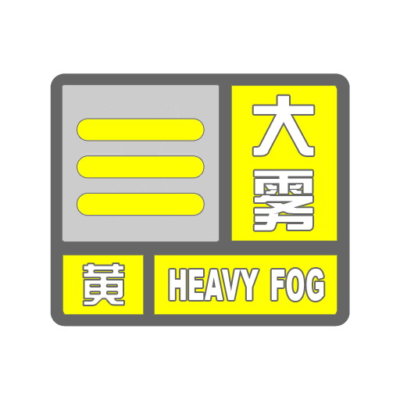（一）大雾黄色预警信号

图标：

含义：12小时内可能出现能见度小于500米的雾，或者已经出现能见度小于500米、大于等于200米的雾且可能持续。

防御指南：

1.有关部门和单位按照职责做好防雾准备工作；

2.机场、高速公路等单位加强交通管理，保障安全；

3.驾驶人员注意雾的变化，小心驾驶；户外活动注意安全；

4.户外活动注意安全。

（二）大雾橙色预警信号

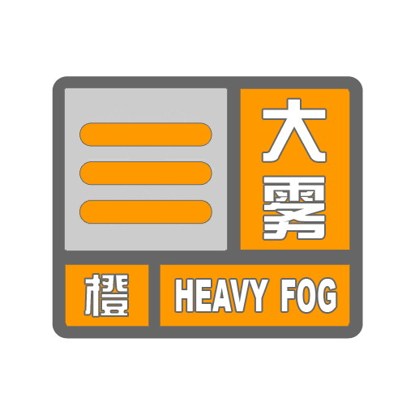

图标：

含义：6小时内可能出现能见度小于200米的雾，或者已经出现能见度小于200米、大于等于50米的雾且可能持续。

防御指南：

1.有关部门和单位按照职责做好防雾工作；

2.机场、高速公路等单位加强调度指挥；

3.驾驶人员控制车速，注意行车安全；

4.减少户外活动。

（三）大雾红色预警信号

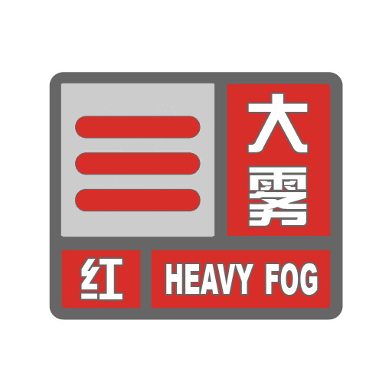

图标：

含义：2小时内可能出现能见度小于50米的雾，或者已经出现能见度小于50米的雾且可能持续。

防御指南：

1.有关部门和单位按照职责做好防雾应急工作；

2.按照行业规定采取交通安全管制措施，如机场暂停飞机起降，高速公路暂时封闭等；

3.驾驶人员采取雾天预防措施，根据环境条件采取合理行驶方式，并尽快寻找安全停放区域停靠；

4.不要进行户外活动。

**十一、霾预警信号**

霾预警信号分二级，分别以黄色、橙色表示。

（一）霾黄色预警信号

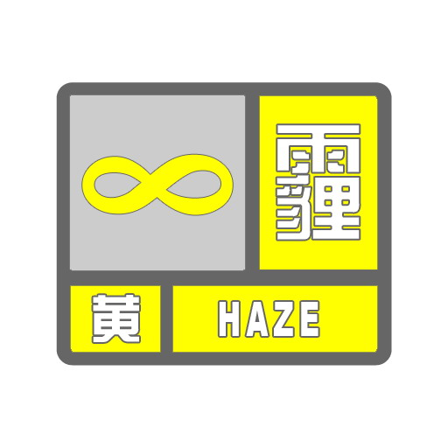

图标：

含义：12小时内可能出现能见度小于3000米的霾，或者已经出现能见度小于3000米的霾且可能持续。

防御指南：

1.驾驶人员小心驾驶；

2.因空气质量明显降低，人员需适当防护；

3.呼吸道疾病患者尽量减少外出，外出时可带上口罩。

（二）霾橙色预警信号

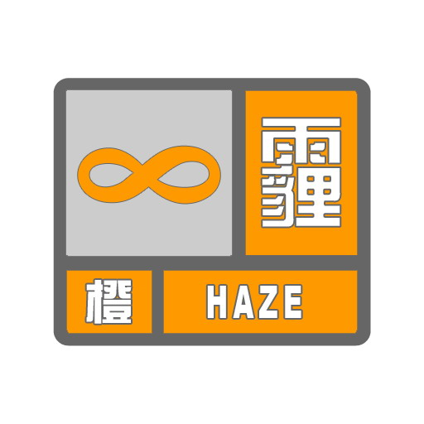

图标：

含义：6小时内可能出现能见度小于2000米的霾，或者已经出现能见度小于2000米的霾且可能持续。

防御指南：

1.机场、高速公路等单位加强交通管理，保障安全；

2.驾驶人员谨慎驾驶；

3.空气质量差，人员需适当防护；

4.人员减少户外活动，呼吸道疾病患者避免外出。

**十二、干旱预警信号**

干旱预警信号分二级，分别以橙色、红色表示。干旱指标等级划分，以国家标准《气象干旱等级》（GB/T20481-2006）中的综合气象干旱指数为标准。

（一）干旱橙色预警信号

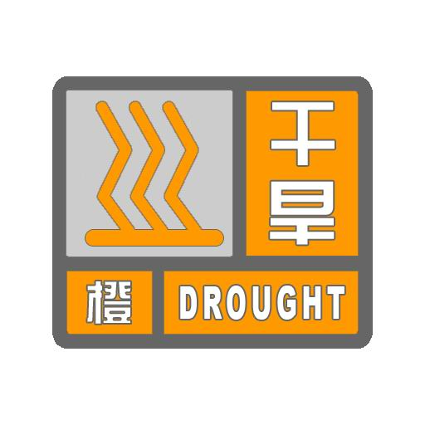

图标：

含义：预计未来一周综合气象干旱指数达到重旱(气象干旱为25～50年一遇)，或者某一县（区）有40%以上的农作物受旱。

防御指南：

1.政府及相关部门按照职责适时启动应急预案，做好防御干旱应急准备工作；

2.启用应急备用水源，调度辖区内一切可用水源，优先保障城乡居民生活用水和牲畜饮水；

3.限制非生产性高耗水和排放工业污水；

4.气象部门适时进行人工增雨作业。

（二）干旱红色预警信号

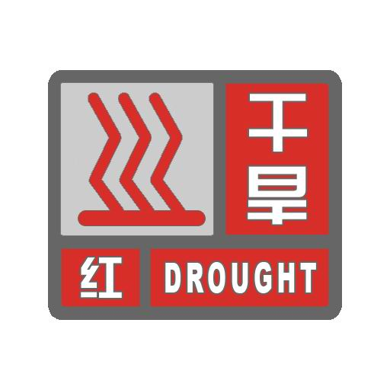

图标：

含义：预计未来一周综合气象干旱指数达到特旱(气象干旱为50年以上一遇)，或者某一县（区）有60%以上的农作物受旱。

防御指南：

1.政府及相关部门按照职责做好防御干旱应急和救灾工作；

2.启动远距离调水等应急供水方案，采取提外水、打深井、车载送水等多种手段，确保城乡居民生活和牲畜饮水；

3.限制非生产性高耗水，暂停排放工业污水；

5.气象部门适时加大人工增雨作业力度。

**十三、雪灾预警信号**

雪灾预警信号分二级，分别以橙色、红色表示。

（一）雪灾橙色预警信号

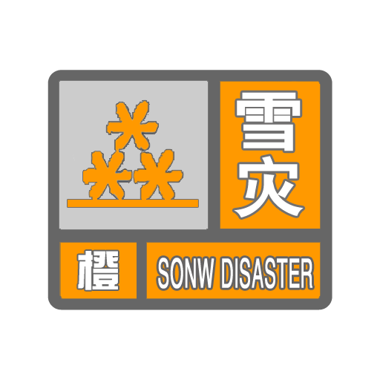

图标：

含义：预计未来一旬，某一县（区）积雪面积达60%以上，其积雪深度达5厘米。

防御指南：

1.政府及相关部门按照职责适时启动应急预案，做好防御雪灾应急准备工作；

2.老弱病幼人群注意防寒保暖，减少不必要的户外活动；

3.户外注意配戴墨镜等防护用品，以免对身体造成伤害；

4.畜牧业积极采取措施，做好防冻害准备，备足饲料，将户外牲畜赶入棚圈喂养；

5.做好对雪灾区的救灾救济准备工作。

（二）雪灾红色预警信号

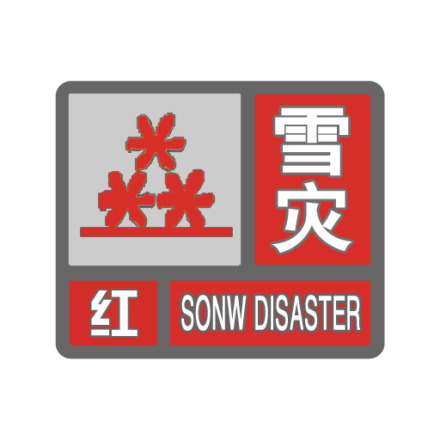

图标：

含义：预计未来一旬，某一县（区）积雪面积达90%以上，其积雪深度达8厘米。

防御指南：

1.政府及相关部门按照职责做好防御雪灾应急和救灾工作；

2.老弱病幼人群加强防寒保暖，减少不必要的户外活动；

3.采取防护措施，避免造成雪盲、冻伤；

4.及时转移被困人员；

5.畜牧业加强防冻害措施，备足饲料，将户外牲畜赶入棚圈喂养；

6.做好对雪灾区的救灾救济工作。

**十四、道路结冰预警信号**

道路结冰预警信号分三级，分别以黄色、橙色、红色表示。

（一）道路结冰黄色预警信号

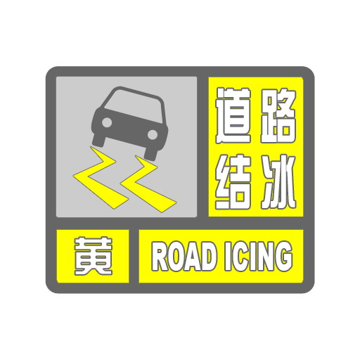

图标：

含义：当路表温度低于0℃，出现降水，12小时内可能出现对交通有影响的道路结冰。

防御指南：

1.交通、公安等部门要按照职责做好道路结冰应对准备工作；

2.驾驶人员应注意路况，安全行使；

3.行人外出注意防滑。

（二）道路结冰橙色预警信号

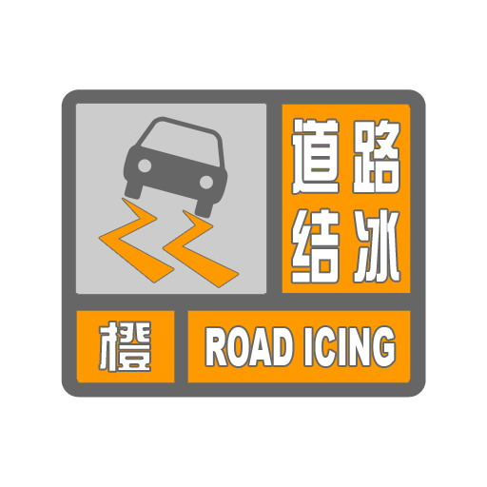

图标：

含义：当路表温度低于0℃，出现降水，6小时内可能出现对交通有较大影响的道路结冰。

防御指南：

1.交通、公安部门要按照职责做好道路结冰应急工作；

2.驾驶人员应采取防滑措施，听从指挥，慢速行使；

3.行人外出注意防滑。

（三）道路结冰红色预警信号

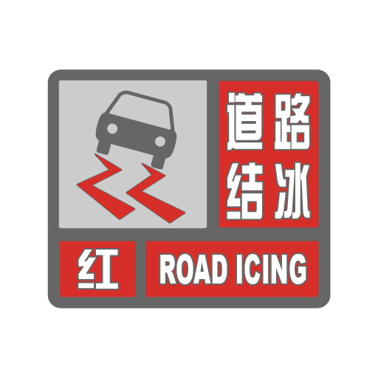

图标：

含义：当路表温度低于0℃，出现降水，2小时内可能出现或者已经出现对交通有很大影响的道路结冰。

防御指南：

1.交通、公安等部门做好道路结冰应急和抢险工作；

2.交通、公安等部门指挥和疏导行使车辆，必要时关闭结冰道路交通；

3.人员尽量减少外出。

**十五、森林（草原）火险预警信号**

森林（草原）火险预警信号分三级，分别以黄色、橙色、红色表示。

（一）森林（草原）火险黄色预警信号

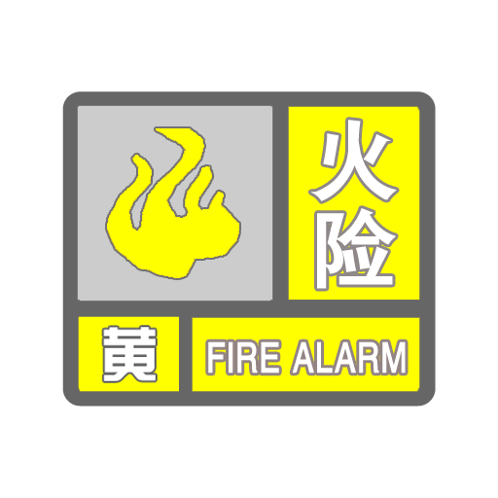

图标：

含义：连续10天出现5级以上森林（草原）火险气象等级，中度危险，易引发森林（草原）火灾。

防御指南：

1.政府及有关部门按照职责做好防火准备工作；

2.加强林区（草原）火险天气监测，及时通报火险天气情况；

3.加强林区（草原）巡查，严格管理野外用火，做好防火灭火准备；

4.加强森林（草原）防火宣传教育。

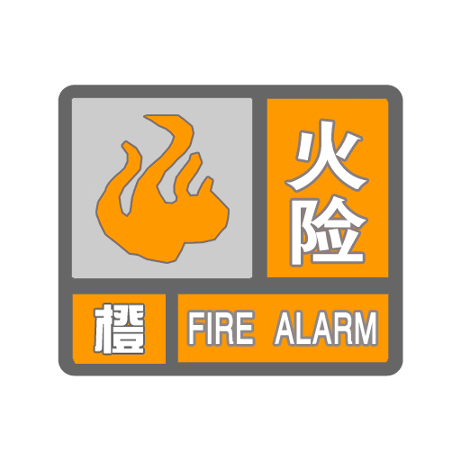（二）森林（草原）火险橙色预警信号

图标：

含义：连续20天出现5级以上森林（草原）火险气象等级，高度危险，引发森林（草原）火灾的可能性较大。

防御指南：

1.政府及有关部门按照职责做好防火工作；

2.加强林区（草原）火险天气监测，及时通报火险天气情况；

3.进一步加强林区（草原）巡查，严格管制野外火源；

4.在重点火险区要设卡布点，禁止带火种进入；

5.加强森林（草原）防火宣传教育。

（三）森林（草原）火险红色预警信号

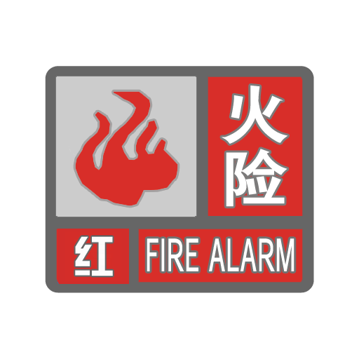

图标：

含义：连续30天出现5级以上森林（草原）火险气象等级，极度危险，引发森林（草原）火灾可能性非常大。

防御指南：

1.政府及有关部门按照职责适时启动防火应急预案，做好防火应急工作；

2.进入紧急防火状态，森林消防队伍要严阵以待；

3.加强林区（草原）火险天气监测，及时通报火险天气情况；

4.加大林区（草原）巡查力度，禁止一切野外用火；

5.在重点火险区设卡布点，禁止带火种进入；

6.加强森林（草原）防火宣传教育。